System Operacyjny:
Kubuntu 25.10

Środowiska Programistyczne:
Visual Studio Code, Android Studio

Języki Programowania:
C#, Kotlin

Emulator:
Nexus 5X (Android 11.0 [R])

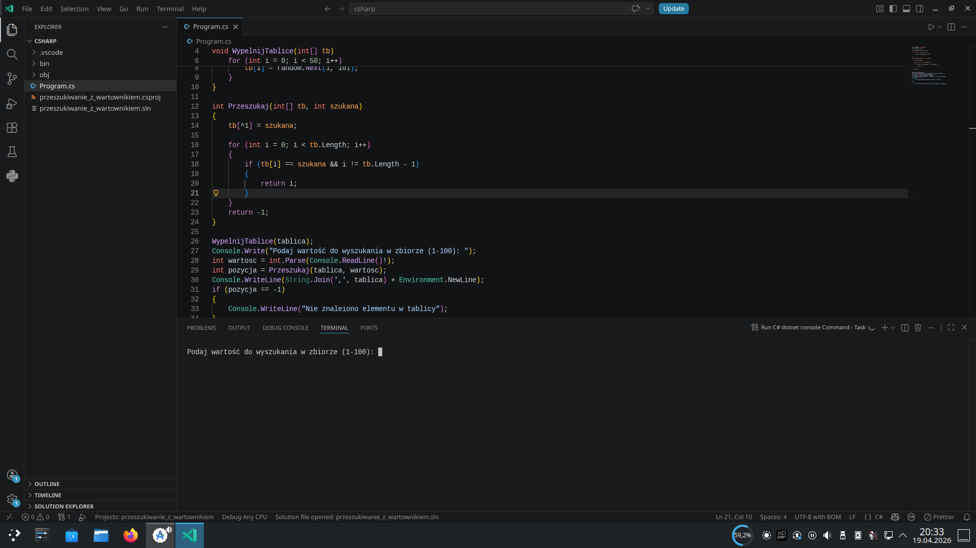Illustration 1: Aplikacja konsolowa - stan początkowy

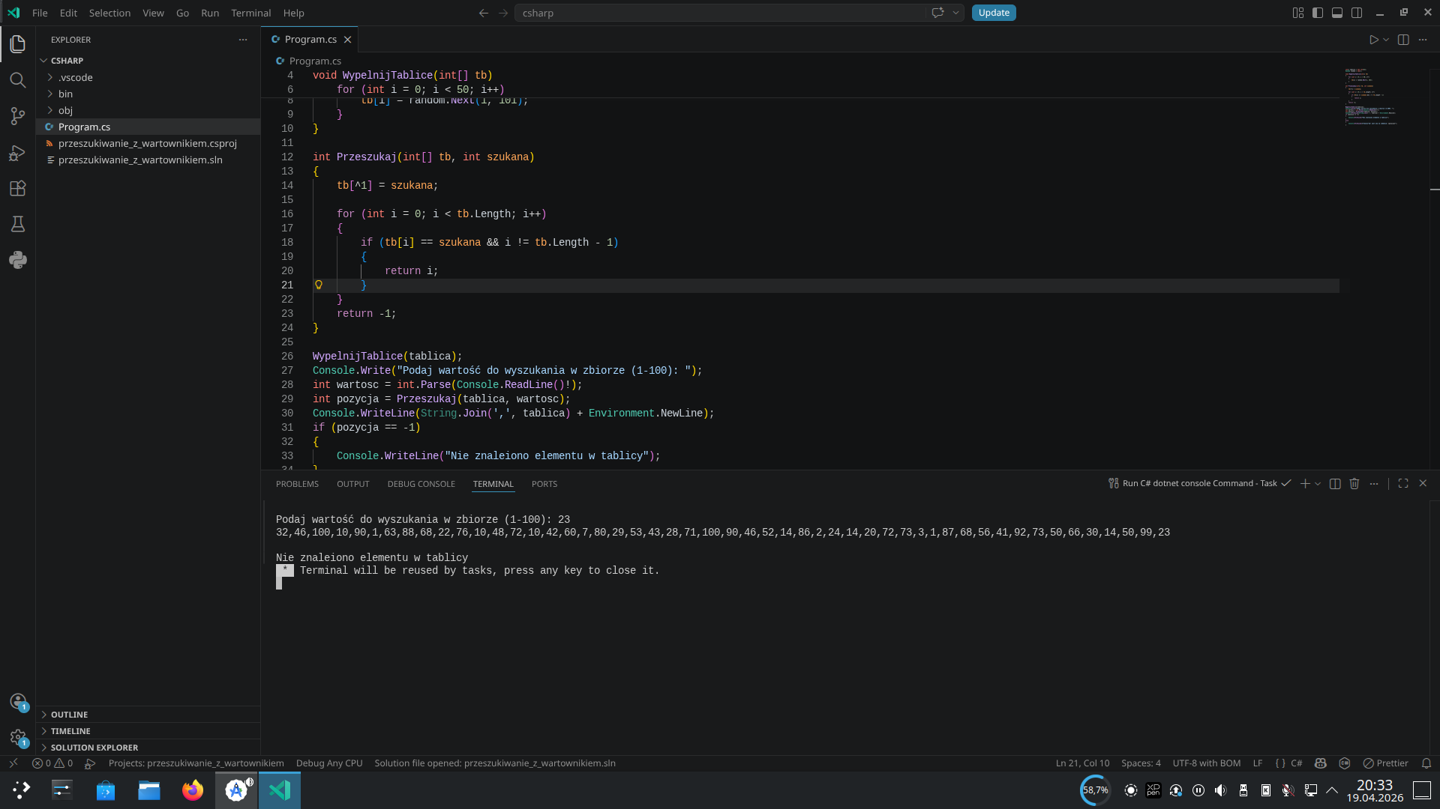Illustration 2: Aplikacja konsolowa – wynik wyszukiwania
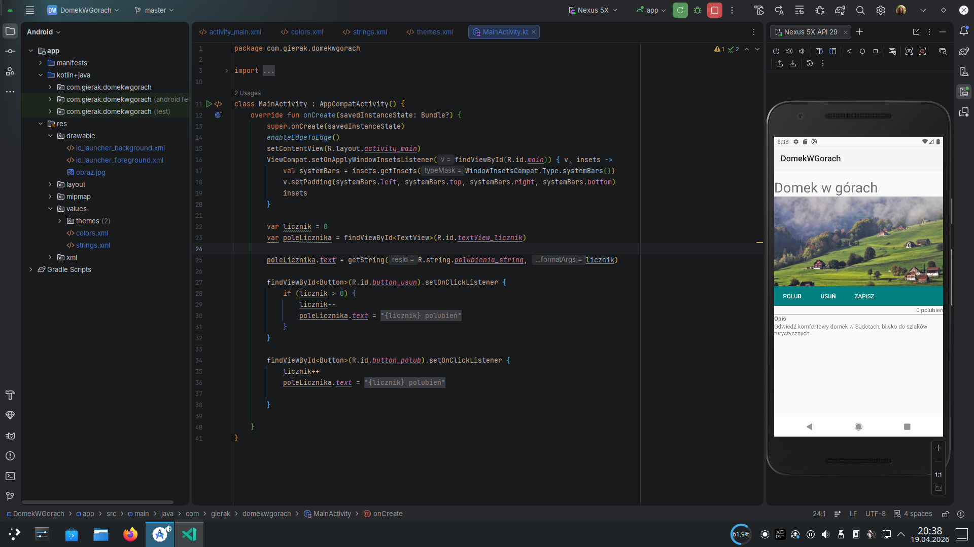Illustration 3: Aplikacja mobilna - stan początkowy

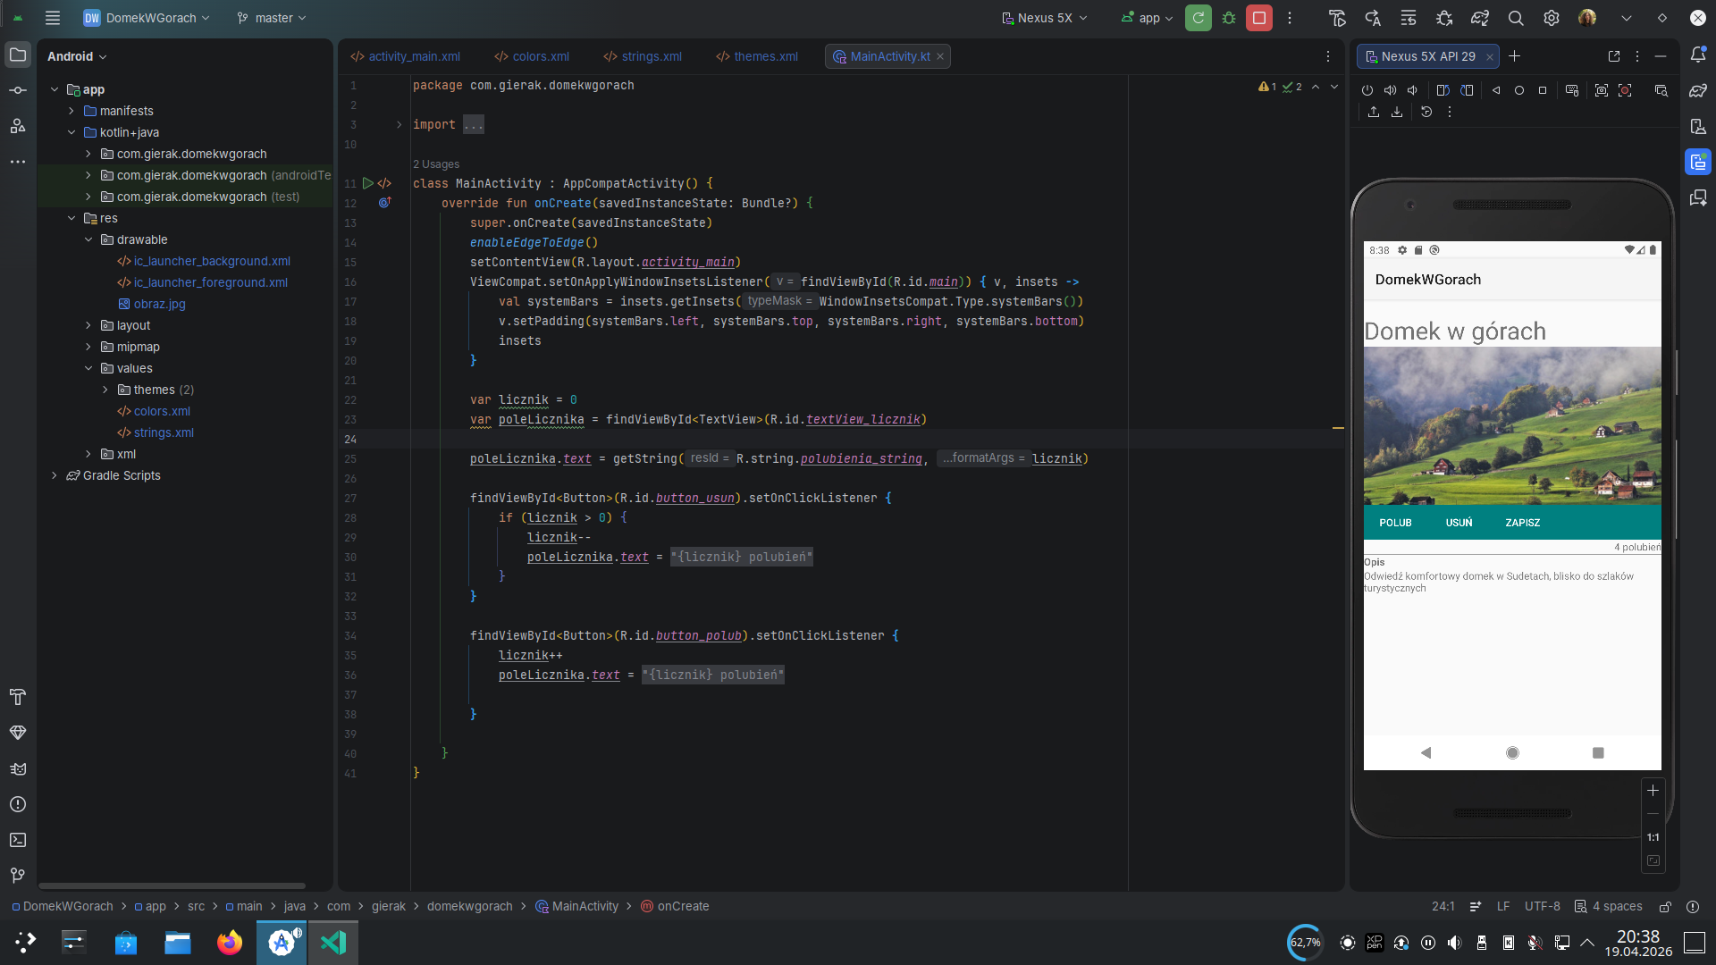Illustration 4: Aplikacja mobilna – dodawanie polubień

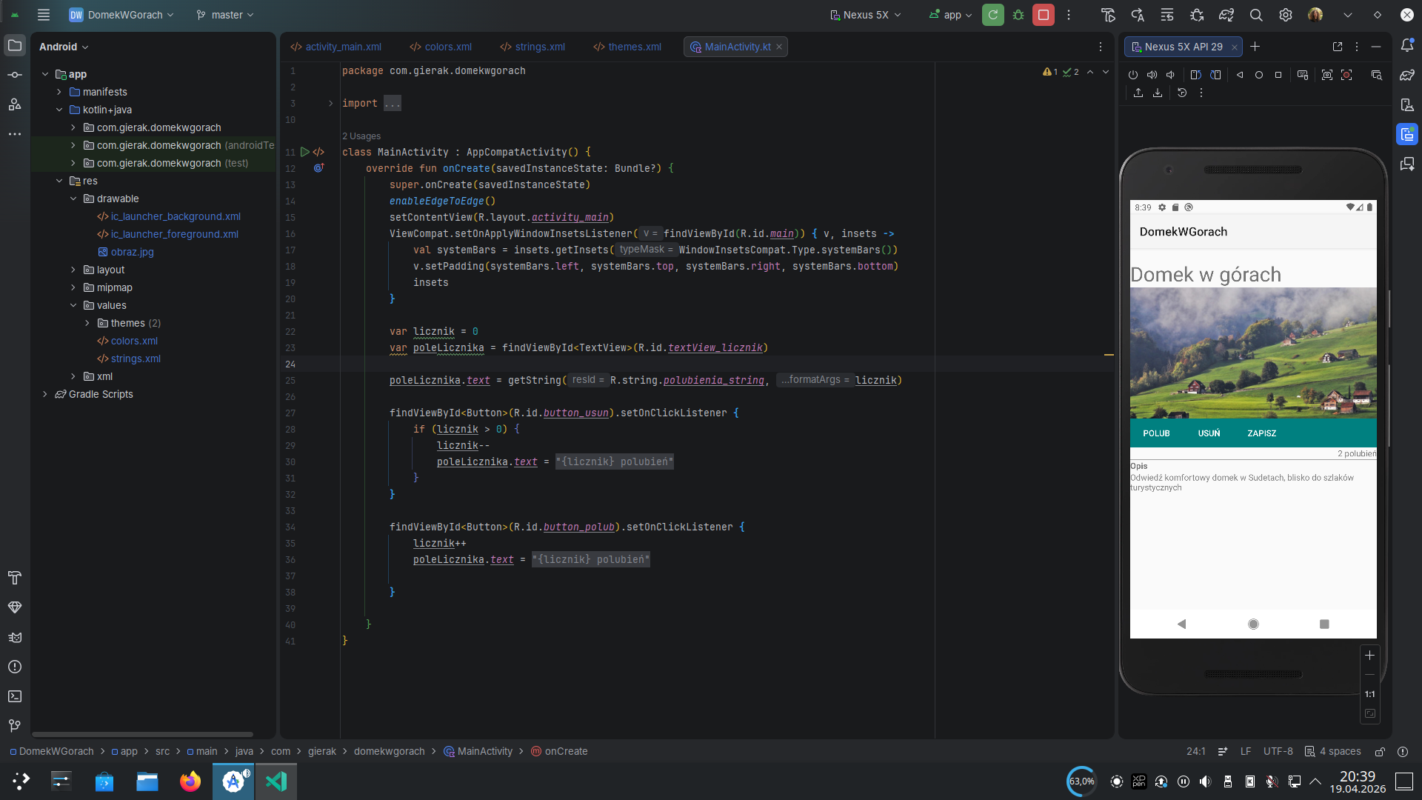Illustration 5: Aplikacja konsolowa – usuwanie polubień

